Tugas Pertemuan Ke - 1
Bab 1 : PENGENALAN DAN INSTALASI REACT NATIVE
Nama / NIM | Putra Anand Noor Rachmad / 2318122
Kelas | D
Nama Pengajar | Panji Jagat Satria (2518033)
Asisten Lab | Maryo Melandry Loppies(2418036)
Judul (Sesuai Tema) | Ensiklopdeia Olahraga (SiSport)

Langkah – Langkah Instalasi React Native ( Makanan )
- Langkah – langkah

Buka browser dan kunjungi website NodeJs.org untuk mengunduh Installer Node.js, Lalu pilih Windows Installer untuk yang memakai OS Windows dan tunggu download hingga selesai.
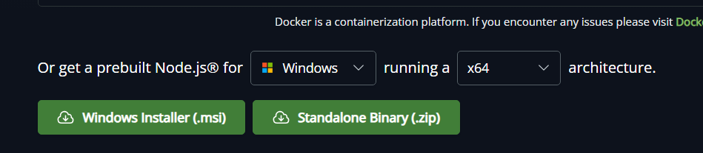
Gambar 1.1 Website NodeJs

Setelah selesai mengunduh, Buka Installer kemudian klik tombol Next untuk melanjutkan.
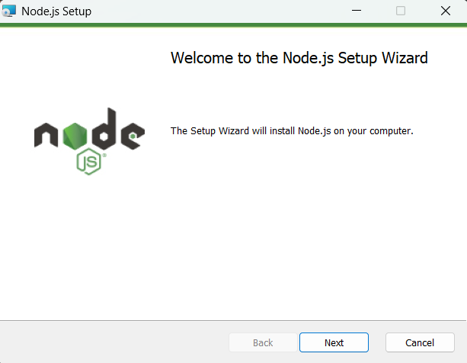
Gambar 1.2 Tampilan Awal Installer

Ketika tampilan Installer sudah berubah seperti ini, Checklist bagian kiri bawah kemudian tekan tombol Next untuk melanjutkan.
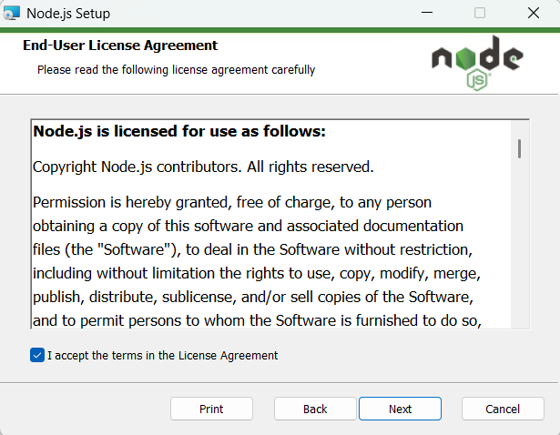
Gambar 1.3 Tampilan Installer NodeJS

Pilih lokasi penyimpanan untuk menyimpan NodeJS yang ingin diinstall, Kemudian tekan tombol Next untuk melanjutkan
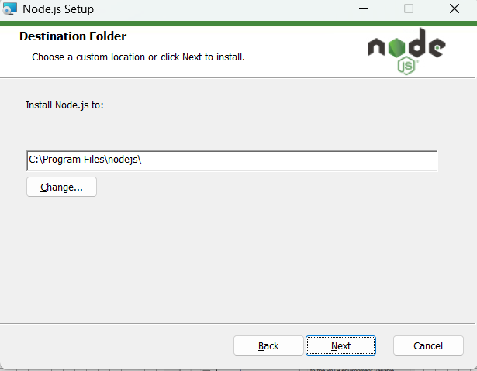
Gambar 1.4 Memilih Lokasi Penyimpanan

Ketika tampilan sudah berubah seperti ini, Tekan tombol Next lagi untuk ke tahap selanjutnya.
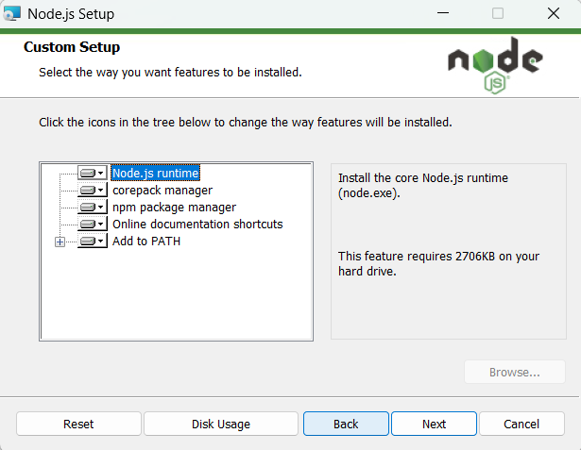
Gambar 1.5 Tampilan Installer NodeJS

Tekan tombol Next lagi untuk melanjutkan ke tahap terakhir dalam menginstall NodeJS.
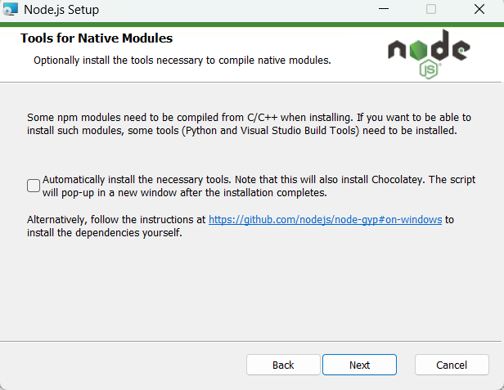
Gambar 1.6 Tampilan Installer NodeJS

Tekan tombol Install kemudian tunggu proses instalasi beberapa saat hingga proses selesai.
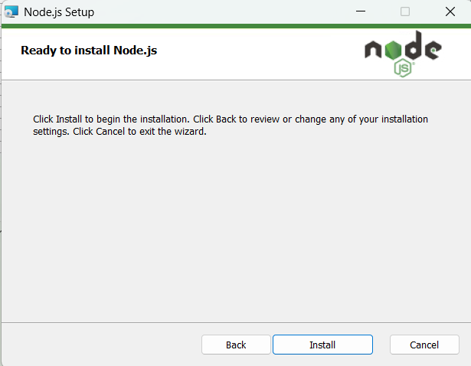
Gambar 1.7 Tampilan Installer NodeJS

Setelah proses instalasi selesai, Buka Command Prompt untuk mengecek apakah NodeJS sudah terinstall kemudian masukkan perintah berikut.
node -v

Jika Instalasi berhasil, maka tampilan di Windows PowerShell akan seperti berikut.
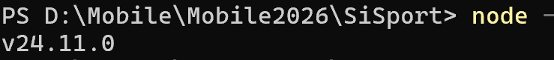
Gambar 1.8 Tampilan Cek Versi NodeJS

Selanjutnya, Buat proyek kosong sesuai tema menggunakan Expo. Buat folder dengan nama “SiSport”, Kemudian buka Command Prompt dengan cara klik kanan pada folder yang sudah dibuat.

Gambar 1.9 Tampilan Buka di Terminal

Setelah Command Prompt terbuka, Masukkan perintah seperti dibawah ini.
npx create-expo-app@latest -–template blank@54

Kemudian beri nama aplikasi tersebut “FoodPedia” Lalu tunggu proses instalasi hingga selesai.
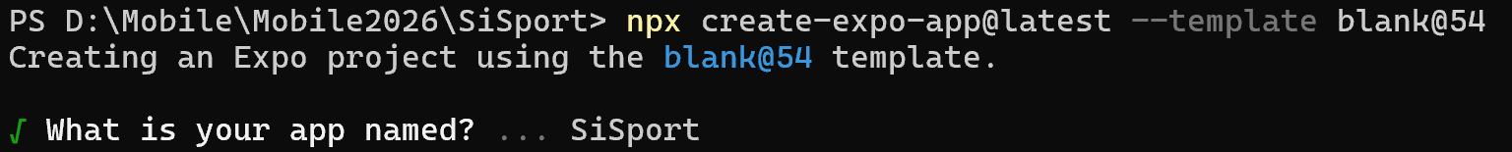
Gambar 1.10 Tampilan Memberi Nama App

Setelah proyek Expo berhasil dibuat, jalankan perintah dibawah ini secara satu per satu.
cd SiSport
Lalu jalankan perintah berikut:
npx expo start

Setelah perintah sudah dijalankan, Expo akan menjalankan proyek dan menampilkan kode QR yang bertanda jika proyek sudah berjalan.
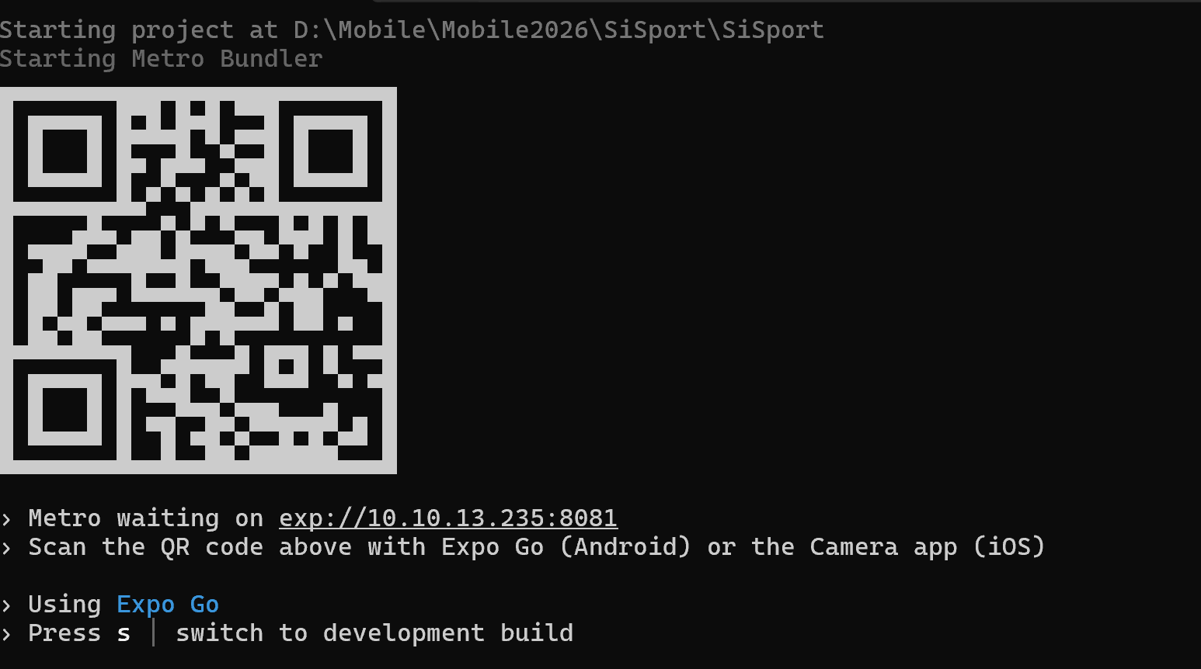
Gambar 1.11 Tampilan Kode QR Expo

Lalu buka aplikasi Expo Go pada HP dan pilih menu Scan QR untuk Scan QR pada Windows PowerShell.
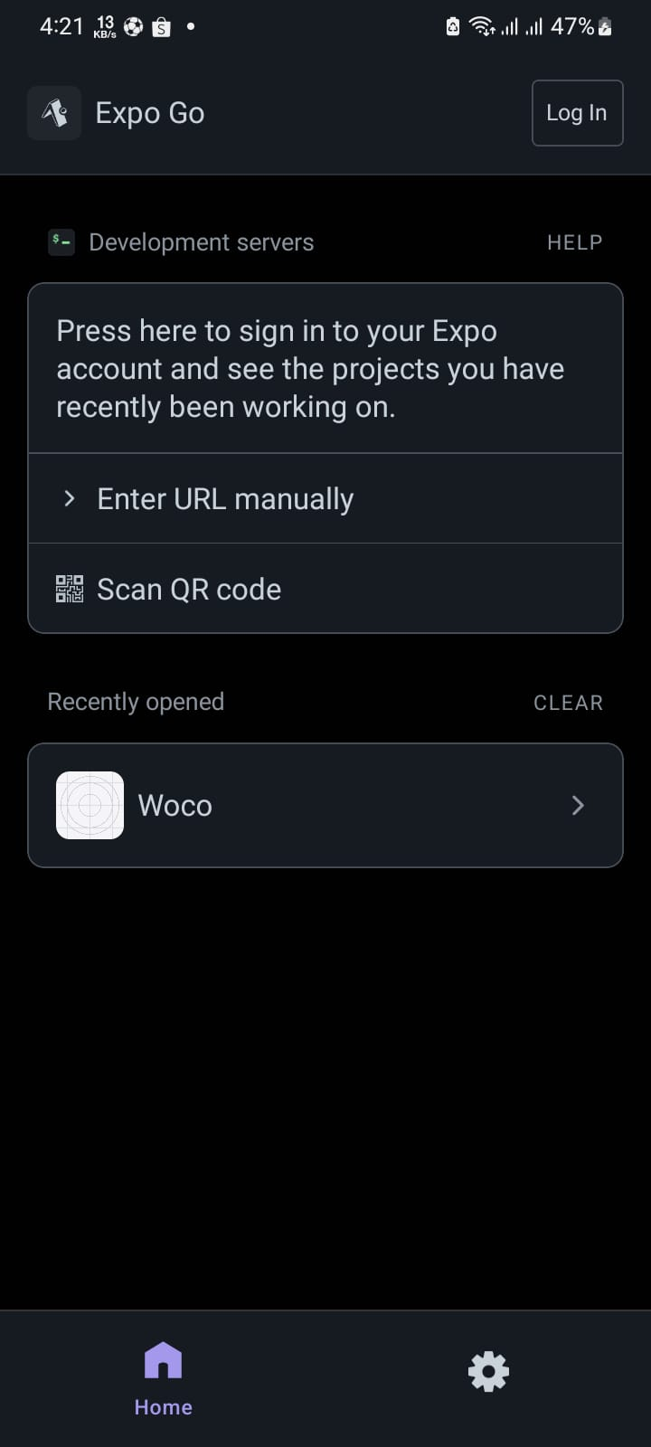
Gambar 1.12 Tampilan Halaman Utama Expo Go

Jika tampilan HP sudah seperti pada gambar, Maka proses building telah selesai.
\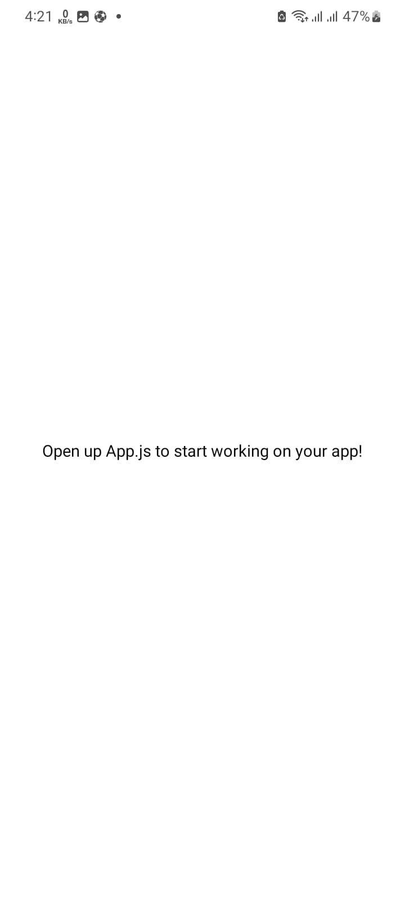
Gambar 1.13 Tampilan Pada Aplikasi Expo Go
- Link Repository Github
https://github.com/PutraAnand/MobilePrak_SiSport

